

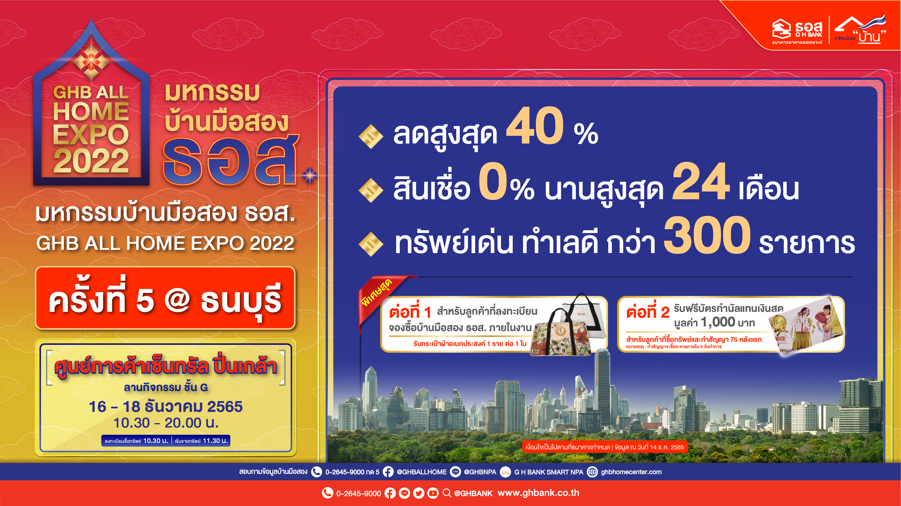

**ธอส. คัดบ้านมือสอง 370 รายการ ขายในงาน GHB ALL HOME EXPO 2022 @ธนบุรี**

**ลดสูงสุดถึง 40% ราคาขายต่ำสุดเพียง 90,000 บาท เท่านั้น**

**ธนาคารอาคารสงเคราะห์ (ธอส.)** เอาใจคนอยากมีบ้าน จัดงาน **มหกรรมบ้านมือสอง ธอส. : GHB ALL HOME   
EXPO 2022 @ธนบุรี** ระหว่างวันที่ 16-18 ธันวาคม 2565 ณ ศูนย์การค้าเซ็นทรัล ปิ่นเกล้า นำบ้านมือสองคุณภาพดี ทำเลเด่น และราคาคุ้มค่า ที่ตั้งอยู่ในกรุงเทพฯ และ จ.สมุทรปราการ มาจำหน่าย 370 รายการ ทั้งประเภท  
บ้านเดี่ยว บ้านแฝด ทาวน์เฮ้าส์ และห้องชุด (คอนโดมิเนียม) พร้อมส่วนลด สูงสุด 40% จากราคาปกติ โดยทรัพย์ที่มีราคาต่ำสุด มีราคาเพียง 90,000 บาท เท่านั้น!! ได้แก่ ทรัพย์ประเภทห้องชุด ชั้นที่ 4 จาก 5 ชั้น ขนาดเนื้อที่ 26.6 ตารางเมตร ในโครงการพรสวรรค์คอนโดทาวน์ 2 อ.เมืองสมุทรปราการ จ.สมุทรปราการ พิเศษ!! ผู้ที่ซื้อทรัพย์ภายในงานมีโอกาสได้รับสินเชื่ออัตราดอกเบี้ย 0% นานสูงสุด 24 เดือน (เงื่อนไขเป็นไปตามที่ธนาคารกำหนด) กระเป๋าอเนกประสงค์ 1 ราย ต่อ 1 ใบ และสำหรับลูกค้า 75 รายแรกที่ทำสัญญาจะซื้อจะขายภายในระยะเวลาที่ธนาคารกำหนดรับบัตรฟรีกำนัลแทนเงินสดมูลค่า 1,000 บาทอีกด้วย นอกจากนี้ในวันอาทิตย์ที่ 18 ธันวาคม 2565 เวลา 15.00 เป็นต้นไป ยังจะได้พบกับทรัพย์เด่นจำนวน 10 รายการ มาจำหน่ายแบบออนไลน์ในช่วง“บ้านถูก และดี...นาทีเดียว” ผ่านไลฟ์สดใน **Facebook Fanpage : “บ้านมือสอง** [**ธอส.**](mailto:ธอส.@ghballhome)**”** โดยจองซื้อได้ง่าย ๆ เพียงพิมพ์ CF ทรัพย์ที่ต้องการใต้คอมเม้นต์ระหว่างไลฟ์เป็นรายแรกเท่านั้น ดูข้อมูลทรัพย์หรือ สอบถามข้อมูลเพิ่มเติมได้ที่ GHBank Call Center โทร.0-2645-9000 กด 5 หรือ Facebook Fanpage ธนาคารอาคารสงเคราะห์ หรือดูข้อมูลบ้านมือสอง ธอส. ได้ที่ [www.ghbhomecenter.com](http://www.ghbhomecenter.com), Mobile Application : G H Bank Smart NPA และ Line Official Account : @GHBALLHOME

ฝ่ายสื่อสารองค์กร **:** 14 ธันวาคม 2565